**User Acceptance Test – Kundeverwaltung**

Ziel des Tests:  
Sie sollten innerhalb von 10 Minuten einen Kunden erstellen bzw. eine bestehenden Kunden bearbeiten können und diesen danach wieder löschen können.

**Einführung:**

1. Bitte loggen sie sich als Administrator ein. **Benutzername**: admin**, Passwort**: topsecret.

Klicken Sie anschließen auf **Einloggen**.

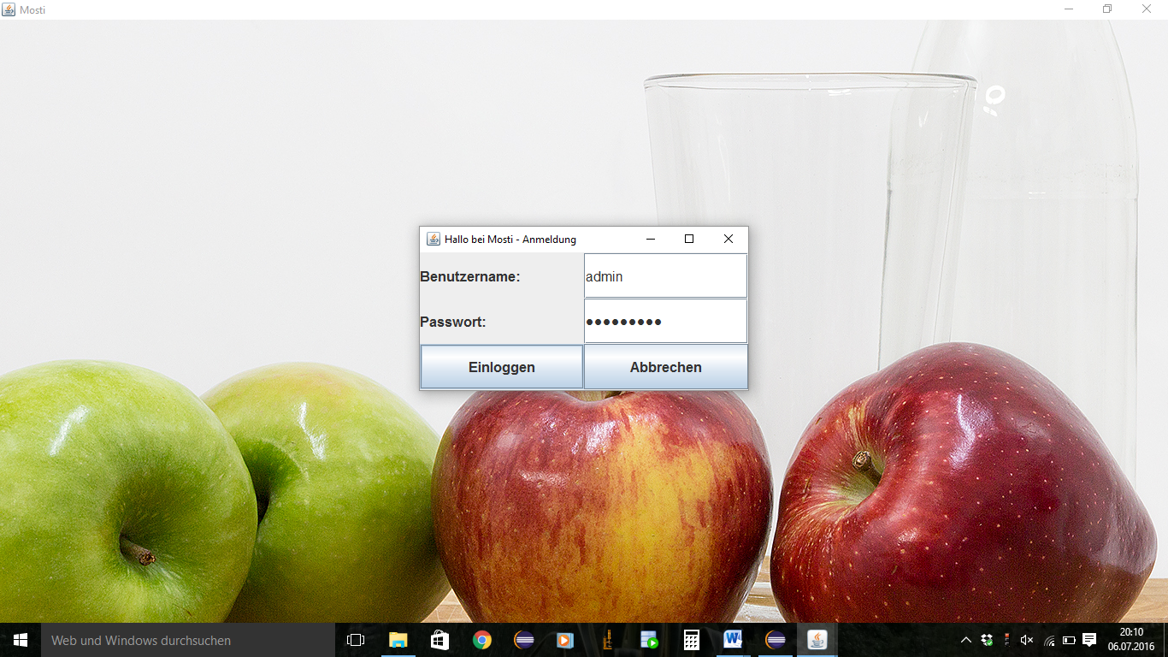

1. Klicken Sie auf den **Kunden-Button (Kundenverwaltung)** und es öffnet sich eine Kundenübersicht.

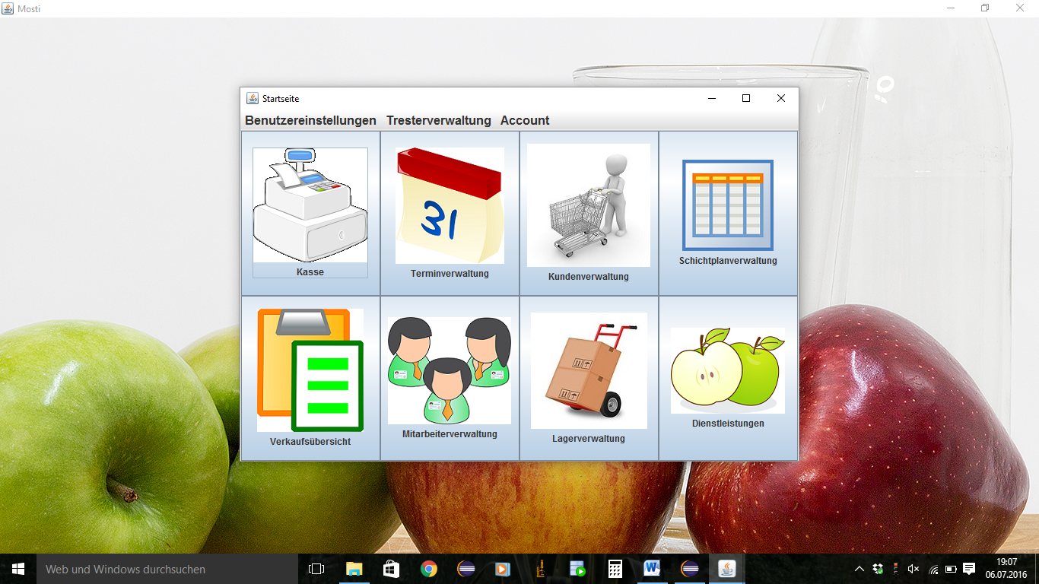

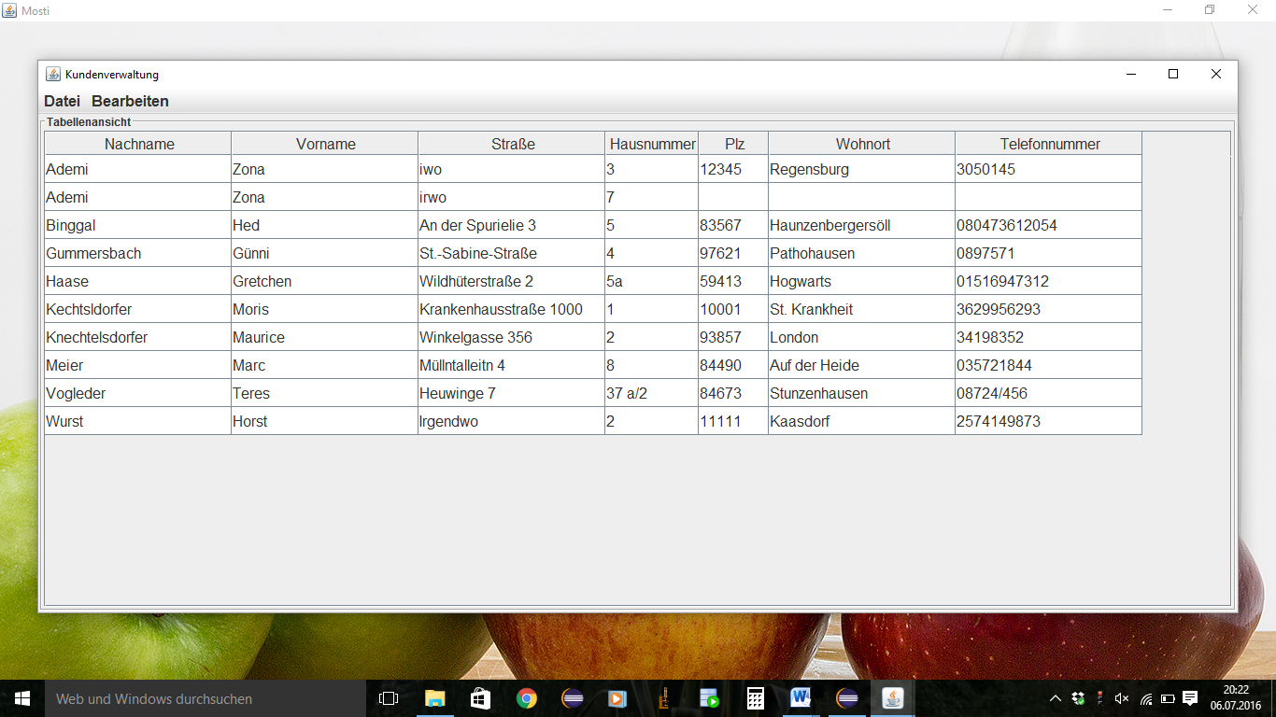

1. **Neuen Kunden Hinzufügen**
2. Klicken Sie nun auf **Bearbeiten** und wählen Sie **Neuen Kunden hinzufügen** aus. Es öffnet sich nun ein neues Fenster zur Eingabe der Kundendaten.

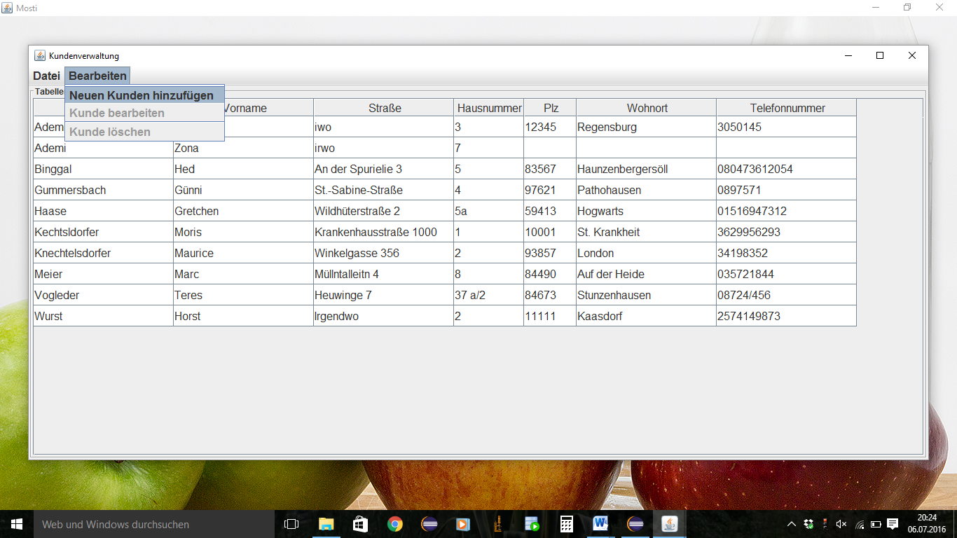

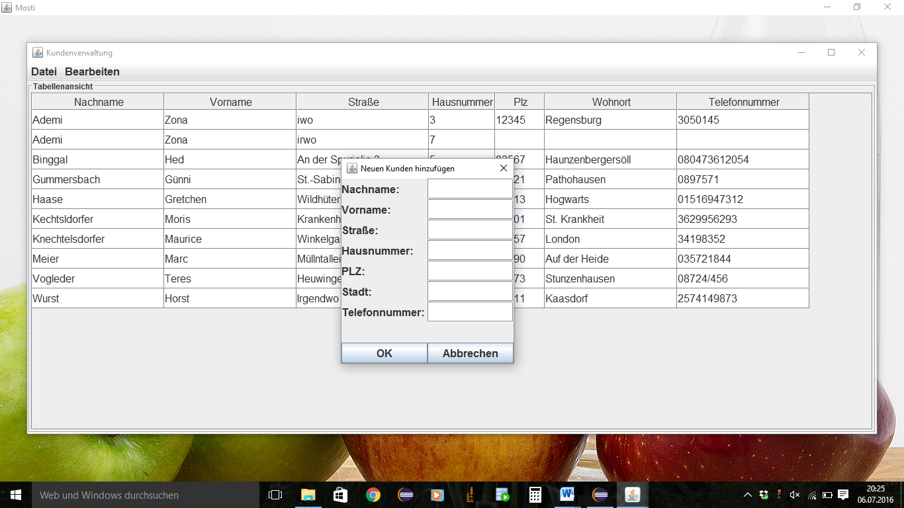

1. Geben Sie nun einen Kunden ein, wobei dieser natürlich Ihrer Fantasie entspringen darf. Klicken Sie anschließend auf **OK**. Die Kundenliste wird automatisch aktualisiert und der neu erstellte Kunde erscheint in der Liste.

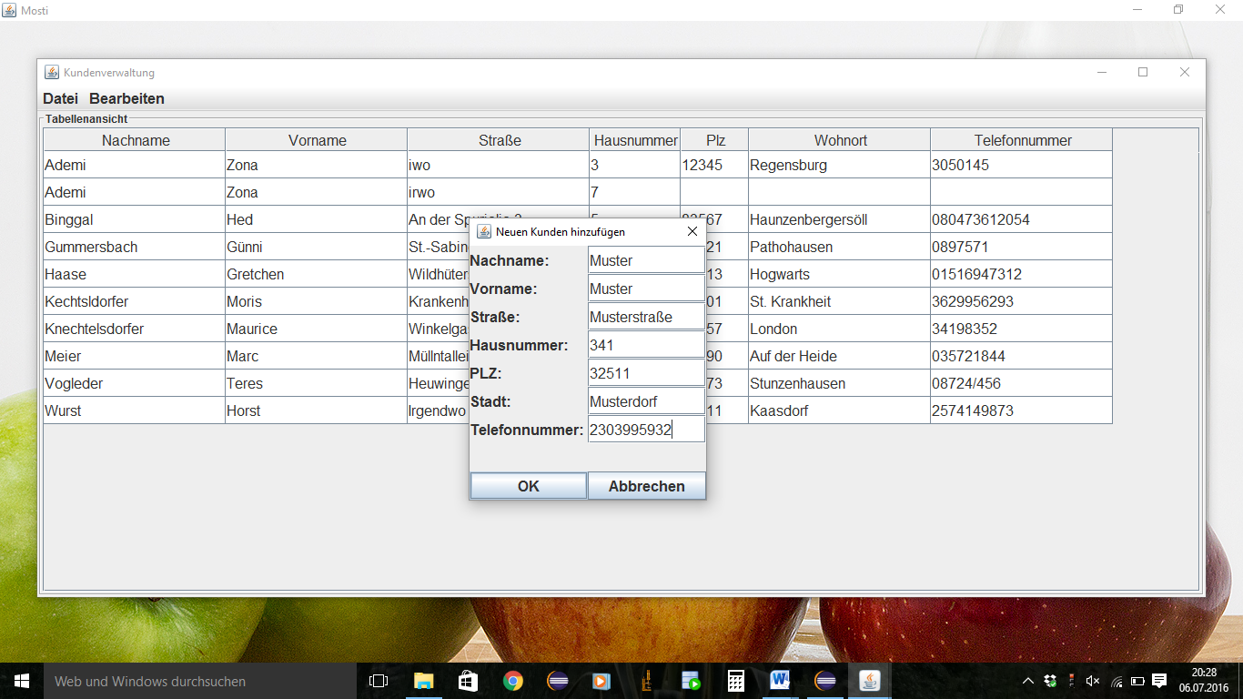

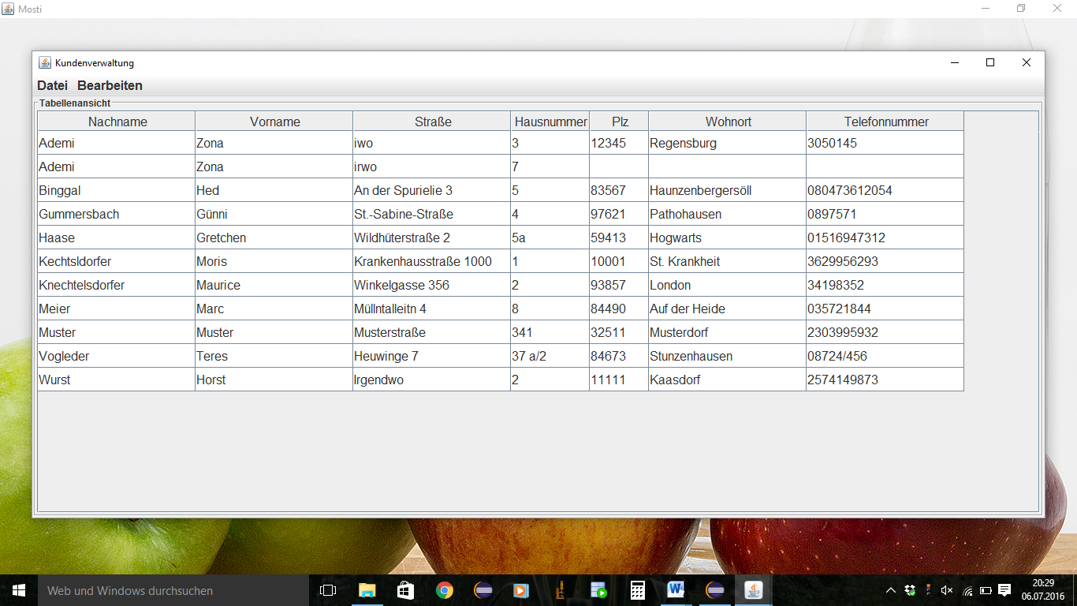

1. **Bestehenden Kunden Bearbeiten**
2. Um einen Kunden zu bearbeiten, markieren Sie den gewünschten Kunden, indem Sie auf diesen Klicken. Er ist nun blau markiert. Klicken Sie zunächst auf **Bearbeiten** und dann auf **Kunde** **bearbeiten**.

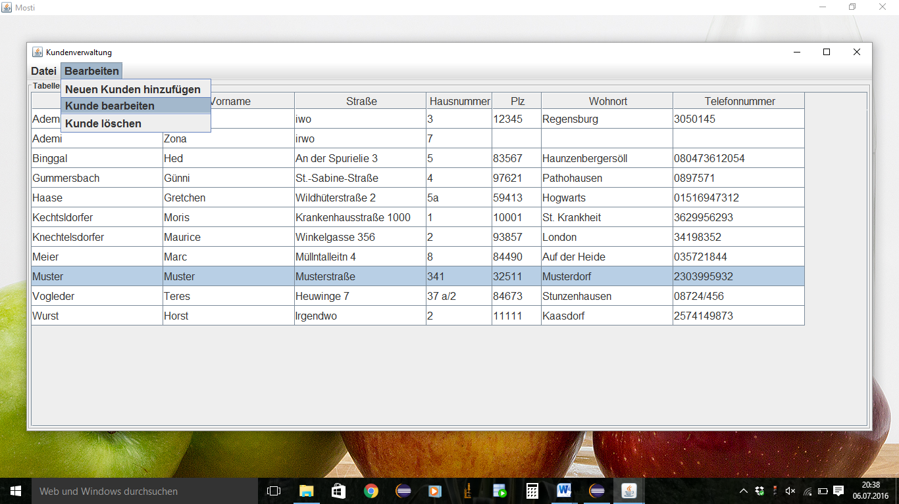

1. Es erscheint nun ein neues Fenster, in dem die aktuellen Mitarbeiterdaten aufgelistet sind. Ändern Sie nun die gewünschten Daten. Klicken Sie nach Ihren gewünschten Änderungen auf **OK.**

**Nachname Muster auf Musterman ändern**

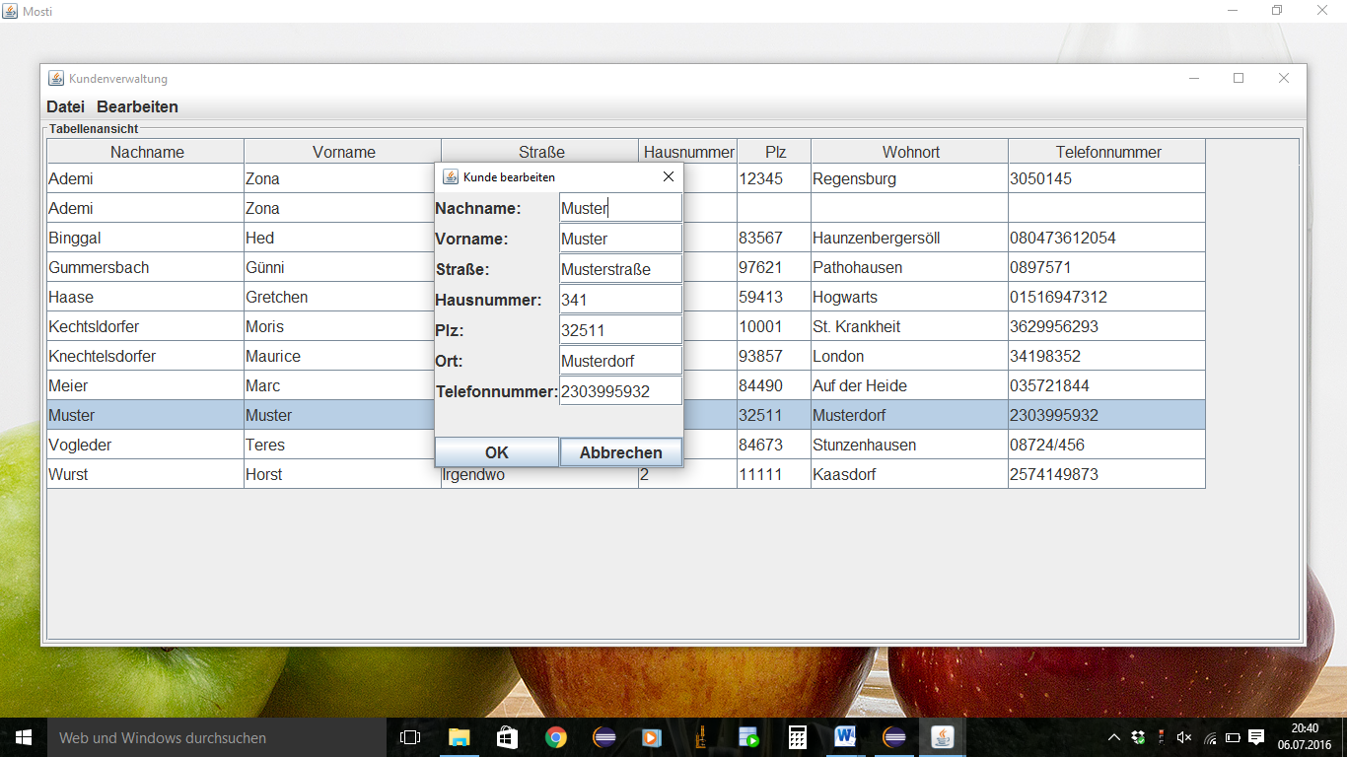

1. Ihre Änderungen werden gespeichert und die Kundenliste wird aktualisiert.

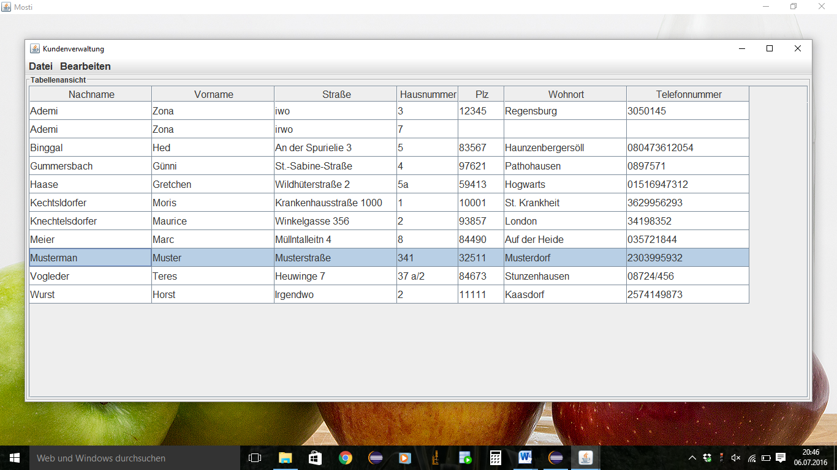

1. **Bestehenden Kunden löschen**
2. Um einen Kunden zu löschen, markieren Sie den gewünschten Kunden, indem Sie auf diesen Klicken. Er ist nun blau markiert. Klicken Sie zunächst auf **Bearbeiten** und dann auf **Kunde** **löschen**. Es erscheint eine Frage, ob Sie den Kunden wirklich löschen wollen. Klicken Sie auf **Ja**.

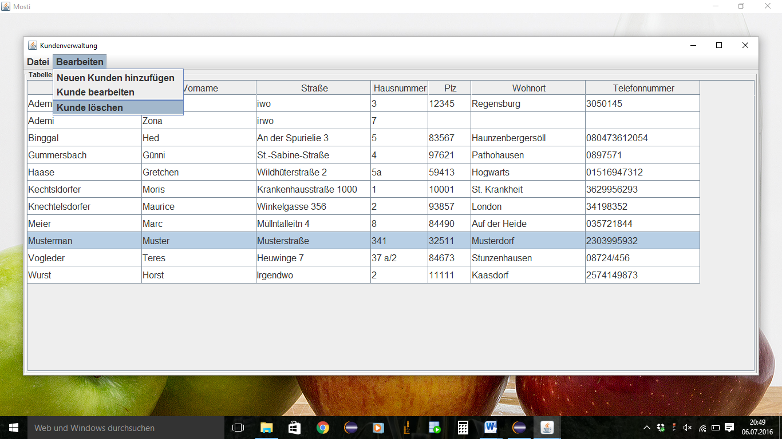

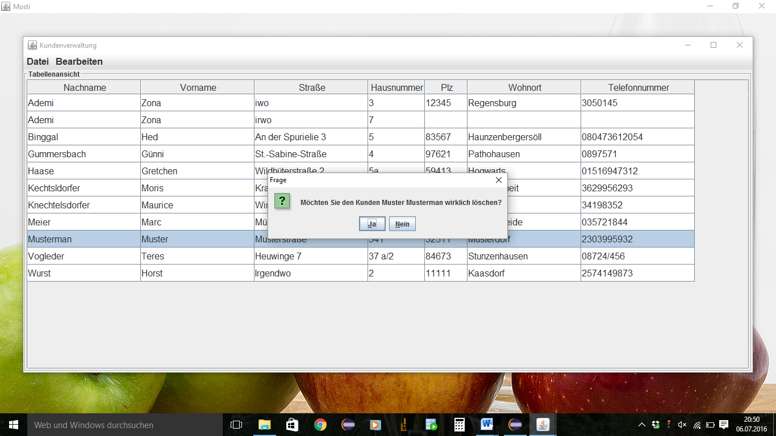

1. Der Mitarbeiter wurde gelöschte und die Mitarbeiterliste aktualisiert.

